FREIGHTLINER FLС112

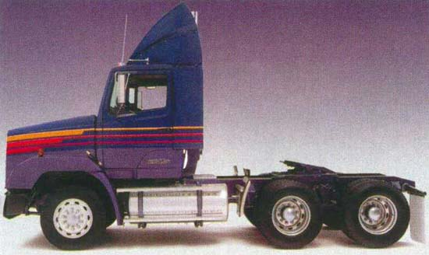
В 1991 году компания Freightliner представила новое поколение среднетоннажных грузовиков Business Class. Постепенно это семейство расширилось за счет моделей более легкой и более тяжелой категорий. К последней и относится серия FLС112.
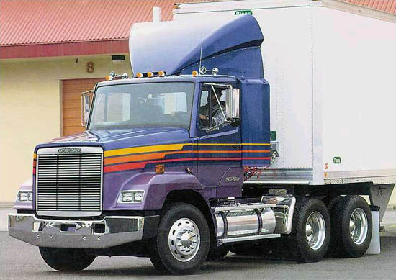
Автомобили предназначаются для достаточно тяжелых условий эксплуатации. Место водителя отличается хорошей эргономикой. Стальная кабина, сваренная из листов с двухсторонним цинковым покрытием, подвешена на параболической поперечной рессоре и двух гидроамортизаторах. Стеклопластиковое оперение выполнено в виде единого узла. Поскольку грузовики этой серии используются на непротяженных маршрутах, поэтому имеют короткую кабину без спального места.
В движение машины приводят дизели Caterpillar C10 мощностью 275 - 525 л.с. По заказу устанавливаются агрегаты Cummins, а также Detroit Diesel серии 60, развивающие мощность 210 - 500 л.с. Коробки передач - механические 9-15-ступенчатые Fuller, Spicer или Meritor. Предусмотрена установка 4-6-ступенчатых "автоматов" Allison. Тормозная система - пневматическая, с дисковыми тормозами и АБС.
Три электронные системы контролируют состояние важнейших узлов. Первая следит за давлением воздуха, температурой воды, работой седельно - сцепного устройства, блокировкой дифференциалов и т.д. Другая непрерывно фиксирует параметры работы двигателя и в критических ситуациях автоматически выключает его. Третья предотвращает чрезмерное увеличение частоты вращения коленчатого вала дизеля, ее можно подключить к бортовому записывающему устройству. Все три системы контролируются центральным микропроцессором.
Размерность колесной базы зависит от выбора покупателя, обычно она колеблется в диапазоне 3910 - 7620 мм. Конструктивная прочность, надежность и долговечность агрегатов весьма высоки. Полная масса автопоезда может достигать 63,5 т.

